История развития квест-технологии
Квест (англ. Quest) - «поиск, предмет поисков, поиск приключений».
В мифологии и литературе понятие «квест» изначально обозначало один из способов построения сюжета - путешествие персонажей к определенной цели через преодоление трудностей.
В педагогику квест-технология пришла из мира компьютерных игр в конце XX века. Компьютерная компания «Sierra» в 90-е годы прошлого века выпустила серию игр King's Quest, Space Quest, Police Quest и т.п., которые пришлись по вкусу геймерам.
Впервые термин «квест» в качестве образовательной технологии был предложен летом 1995 года Берни Доджем (Bernie Dodge), профессором образовательных технологий Университета Сан-Диего (США).
Ученый разрабатывал инновационные приложения Internet для интеграции в учебный процесс при преподавании различных учебных предметов на разных уровнях обучения. Квестом он назвал сайт, содержащий проблемное задание и предполагающий самостоятельный поиск информации в сети Интернет.
Попытки расширить определение Берни Доджа были предприняты Томасом Марчем, которой детализировал понятие и представил ряд теоретических формулировок, помогающих глубже проникнуть в суть технологии квеста.
Квест (или веб-квест), - по мнению Т. Марча, - это построенная по типу опор учебная структура, использующая ссылки на ресурсы в Интернете, чтобы мотивировать обучающихся к исследованию какой-либо проблемы с неоднозначным решением, развивая тем самым их умение работать как индивидуально, так и в группе в ведении поиска информации и ее преобразовании.
Образовательный квест – это новая форма обучающих программ, с помощью которой обучающиеся погружаются в происходящее, получают заряд положительных эмоций. Использование квестов позволяет уйти от традиционных форм обучения и значительно расширить рамки образовательного пространства.
Преподаватели всего мира стали использовать эту технологию как один из способов успешного использования Интернета на уроках. Наибольшее распространение модель получила в Бразилии, Испании, Китае, Австралии.
В нашей стране данная технология только начинает своё распространение. Проблемой квестов в России занимаются Андреева М.В., Быховский Я. С., Николаева Н.В. и другие.

3.Особенности организации образовательного квеста
Как и любая технология образовательный квест (далее - ОК) имеет свою структуру. При подготовке и организации образовательных квестов необходимо определить цели и задачи, которые ставит перед собой организатор, учитывая ту категорию участников, то пространство, где будет проходить игра, написать сценарий. Первым этапом подготовки ОК всегда будет формулировка основной идеи и цели. Структура образовательного квеста может содержать введение, в котором прописываются сюжет и роли, задания, список информационных ресурсов, порядок выполнения, оценки (итоги, призы) (схема №1).
Схема №1 Структура образовательного квеста

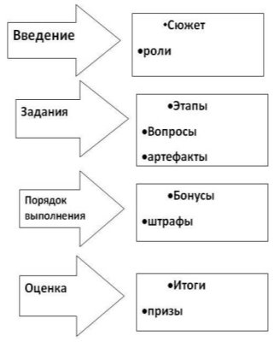
Этапы квеста:
1.Начальный (командный) этап образовательного квеста (длительность – 3-5 минут). Ведущий обращается к участникам со вступительным словом. Он создает позитивный настрой на работу, объявляет тему, знакомит с сюжетом. Затем распределяет участников в команды
Количественный состав команд – от 3 до 6 чел. Ведущий раздает командам маршрутные листы. На этих листах при успешном выполнении задания ведущие станций делают отметку напротив названий станции.
2. Ролевой этап образовательного квеста (длительность – 35 минут) Участники проходят станции, выполняют задания и получают отметки в маршрутных листах. Ролевой этап – это индивидуальная работа команды на результат. Участники выполняют задания одновременно. После выполнения первого задания команда получает конверт со словом - ключом, которое закодировано в ребусе, решает головоломку, с помощью которой закодировано место нахождения или тема следующей станции.
3. Заключительный этап образовательного квеста (длительность – 3-5 минут) На заключительном этапе ведущий организует совместную работу команд. Участники визуализируют полученные знания, презентуют совместный продукт. Организовать ОК без оценки невозможно: она является одним из компонентов учебной деятельности, ее регулятором, показателем результативности.

